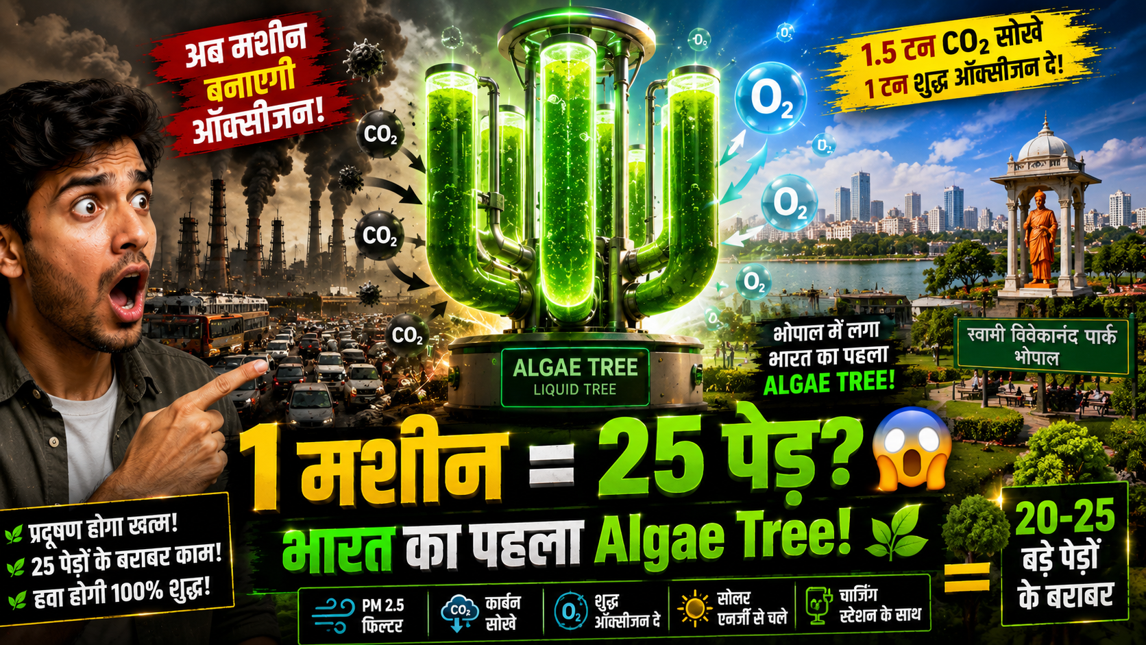
एल्गी ट्री (Algae Tree) एक एडवांस्ड एयर-प्यूरिफिकेशन और कार्बन-अवशोषण मशीन है, जिसे 'लिक्विड ट्री' भी कहा जाता है。
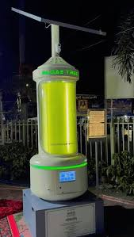
यह आम पेड़ों की तरह मिट्टी में नहीं उगता, बल्कि एक बंद सिलेंडर या चेंबर में शैवाल (माइक्रो-एल्गी) और पानी का मिश्रण होता है, जो प्रकाश संश्लेषण (Photosynthesis) के जरिए हवा से प्रदूषक सोखकर शुद्ध ऑक्सीजन छोड़ता है

एल्गी ट्री कैसे काम करता है?
- कार्बन सोखना: यह एक उन्नत प्रणाली है जिसमें सूक्ष्म शैवाल (Microalgae) सूर्य के प्रकाश और कार्बन डाइऑक्साइड का उपयोग करके अपना भोजन बनाते हैंI
- क्षमता: हवा की गुणवत्ता सुधारने के मामले में केवल एक एल्गी ट्री 20 से 25 बड़े पारंपरिक पेड़ों के बराबर काम करता है。यह हर साल लगभग 1.5 टन कार्बन डाइऑक्साइड सोखकर करीब 1 टन शुद्ध ऑक्सीजन पैदा कर सकता हैI
- प्रदूषण कम करना: यह हवा में मौजूद खतरनाक धूल के कणों (जैसे \(PM2.5\)) को भी फ़िल्टर करने की क्षमता रखता हैI
भारत का पहला एल्गी ट्री
मशरूम वर्ल्ड ग्रुप (Mushroom World Group) द्वारा विकसित यह तकनीक भारत के भोपाल शहर में स्थापित की गई हैI भोपाल के स्वामी विवेकानंद पार्क में लगा यह देश का पहला 'एल्गी ट्री' है .

शहरी क्षेत्रों में वरदान: घनी आबादी या सीमित जगह वाले मेट्रो शहरों और चौराहों पर, जहां पेड़ लगाना मुश्किल है, वहां इसे आसानी से लगाया जा सकता है।

अतिरिक्त सुविधाएं: उदाहरण के लिए, भोपाल में स्थापित 'एल्गी ट्री' जैसी तकनीकें बिजली और प्रकाश की व्यवस्था के साथ-साथ बैठने के लिए बेंच और चार्जिंग स्टेशनों के रूप में भी काम आ सकती हैं।
पेड़ों का विकल्प क्यों नहीं है?
एल्गी ट्री' (Algae Tree) या 'लिक्विड ट्री' असल में पारंपरिक पेड़ों का कोई पूर्ण विकल्प नहीं है। यह एक आधुनिक, सौर ऊर्जा से चलने वाला एयर-प्यूरीफायर है जो सूक्ष्म शैवाल (Microalgae) की मदद से कार्बन डाइऑक्साइड को सोखकर ऑक्सीजन छोड़ता है।
- प्राकृतिक विविधता की कमी: वास्तविक पेड़ केवल कार्बन डाइऑक्साइड और ऑक्सीजन का आदान-प्रदान नहीं करते। वे पक्षियों के लिए घोंसले, जीव-जंतुओं के लिए आवास, फलों और छाया का प्राकृतिक स्रोत होते हैं।
- पारिस्थितिकी तंत्र: एल्गी ट्री एक मशीनीकृत उपकरण है, जो जंगल, मिट्टी के कटाव को रोकने और प्राकृतिक जल चक्र को बनाए रखने जैसे जटिल पर्यावरण कार्यों की नकल नहीं कर सकता।
एल्गी ट्री घने शहरों में बढ़ते वायु प्रदूषण से निपटने और हरियाली की कमी को पूरा करने के लिए एक बेहतरीन 'पूरक' (Supporting tool) तकनीक है, लेकिन यह प्राकृतिक और वास्तविक पेड़ों का स्थान नहीं ले सकती।

Algae Tree is an advanced air-purification and carbon-absorption machine, which is also known as a "Liquid Tree".
It does not grow in soil like ordinary trees; rather, it consists of a mixture of algae (microalgae) and water within a closed cylinder or chamber, which absorbs pollutants from the air and releases pure oxygen through the process of photosynthesis.

How does an Algae Tree work?
• Carbon Absorption: It is an advanced system in which microalgae use sunlight and carbon dioxide to produce their own food.
• Capacity: In terms of improving air quality, a single Algae Tree works equivalent to 20 to 25 large traditional trees. It can absorb approximately 1.5 tons of carbon dioxide annually and produce nearly 1 ton of pure oxygen.
• Reducing Pollution: It also possesses the capability to filter hazardous dust particles present in the air (such as (PM2.5)).
India’s First Algae Tree
This technology, developed by Mushroom World Group, has been established in the city of Bhopal, India. The country's first "Algae Tree" has been installed at Swami Vivekananda Park in Bhopal.
A Boon for Urban Areas: In densely populated metropolitan cities and intersections with limited space, where planting trees is difficult, it can be installed easily.

Additional Features: For example, technologies such as the "Algae Tree" installed in Bhopal can also function as seating benches and charging stations, along with providing electricity and lighting facilities.
Why is it not an alternative to trees?
"Algae Tree" or "Liquid Tree" is actually not a complete alternative to traditional trees. It is a modern, solar-powered air purifier that absorbs carbon dioxide and releases oxygen with the help of microalgae.
• Lack of Natural Diversity: Real trees do not merely exchange carbon dioxide and oxygen. They provide nesting spaces for birds, habitats for animals, and serve as natural sources of fruits and shade.
• Ecosystem: An Algae Tree is a mechanized device, which cannot replicate complex environmental functions such as forests, preventing soil erosion, and maintaining the natural water cycle.
The Algae Tree is an excellent supplementary (supporting tool) technology for addressing increasing air pollution and compensating for the lack of greenery in densely populated cities, but it cannot replace natural and real trees.

